Создаем стенд
Текущий стенд состоит из 1-ого узла:vs01.sXXXXXX(XXXXXX - ваш номер студента). Работа стенда 6 часов. 2 попытки запуска стенда на каждый модуль курса.
1. Под текстом нажмите кнопку "Создать стенд".
Запуск обычно идёт до 10 минут, в редких случаях - до 30 минут.
2. После создания стенда авторизуйтесь по SSH на adminbox с адресом sbox.slurm.io с помощью логина и пароля, находящихся в настройках профиля или над текстом по кнопке "Доступы".
3. Далее подключаетесь к серверу. (XXXXXX - ваш номер студента)
ssh vs01.sXXXXXX
И повышаем себя до root пользователя.
sudo -i

Описание подсетей виртуальных машин на сервере.
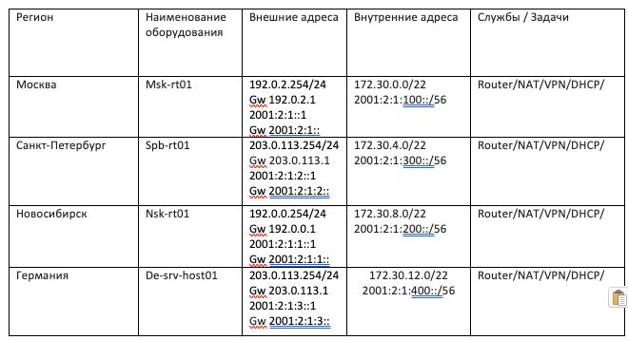
Можете приступать к выполнению практических заданий. Желаем успешно выполнить их!

